关于打银咀港池内泡水船舶岸置服务采购

项目询价函

各投标人：

根据我司项目需求，现为打银咀港池内泡水船舶岸置服务采购项目进行询价工作，项目有关情况说明如下：

**1.服务内容：**中标人使用海上吊机对打银咀港池内三艘泡水船舶进行整体岸置，包括但不限于起吊、拖运至指定地点等作业。

**2.预算上限：**12万元，超出招标控制价则本次投标无效。

**3.服务期限：**收到采购人通知后，中标人应在15日内完成服务。

**4.评标方式：最低价中标法**，具体流程如下：

①评标委员会首先根据询价函要求对投标文件进行资格和符合性审查，只有通过了资格和符合性审查的有效投标人才能进入下一个评审环节。

②评标委员会对投标人的投标报价，进行评标并确定投标报价最低者为中标人，若出现分数及投标价格一致的情况则以现场摇珠的方式决定成交顺序。

③由于成交人放弃成交或由于成交人原因被废除成交的，采购人将按照下列方式之一处理：

1）按照成交候选人排列顺序依次重新排列确定成交人，以新成交人的投标报价为成交价。

2）重新组织采购。

3）重新确定成交人的成交价格高于原成交价格的，高于原成交价格的部分视为成交人违约给采购人造成的损失，采购人可以要求成交人予以赔偿。

④若通过了资格和符合性审查的有效投标人不足3家，则该项目流标。

**5.资质要求：**

①具有独立的法人资格（需提供营业执照副本加盖公章）；

②作业的海上吊机具有《内河船舶安全与环保证书》（需提供复印件加盖公章）；

③相关作业人员具有《内河船舶船员适任证书》（需提供复印件加盖公章）。

**6.其他要求：**无

**7.投标有效期：**30天，自本项目投标截止之日起计算。

**8.投标文件组成（加盖公章，并有目录指引）**：

①有效的企业营业执照副本复印件；

②法定代表人身份证明书复印件；

③法定代表人授权委托书原件及委托人身份证复印件；

④《内河船舶安全与环保证书》复印件；

⑤《内河船舶船员适任证书》复印件；

⑥投标报价及承诺书；

⑦项目报价表。

**9.投标文件封装要求：**第8条所述投标资料一式五份（一正四副），电子文件1份。

注：投标人需按顺序全部装订，并有目录指引。正、副本文件均需加盖公章及骑缝章，并彩色扫描成电子文件记录成U盘，与投标文件密封在同一个文件袋内，文件袋用密封条封好盖章，投标时与投标文件一起递交。

**10.废标条件：**

投标人必须按询价函的要求编制投标文件，有下列情形之一的投标文件视为作废：

1. 恶意竞标、围标、串标；

（2）投标文件未密封；

（3）投标函及报价书未按规定填写或字迹模糊、辨认不清或加以涂改的；

（4）投标报价前后不一致或大小写不一致的；

（5）投标报价超出招标控制价上限的；

（6）企业法定代表人或其委托代理人未签字或加盖法人印章；

（7）投标文件内容不全的或未按询价函的要求编制。

**11.投标联系人:**龙小姐；**联系电话：**13075655835

投标截止时间：2024年12月12日18：00

投标地址：珠海市金湾区三灶镇机场西路628号珠海国际健康港检测办公大楼A座。

诚邀贵单位准时参加该项目投标。

特此致函。

附件：1.任务需求书

2.响应文件包装封面

3.标书封面

4.法定代表人身份证明及法人授权委托书

5.投标报价及承诺书

6.项目报价表

珠海金航产业运营管理服务有限公司

2024年12月9日

附件1

**打银咀港池内泡水船舶岸置服务采购**

**任务需求书**

一、项目概况

（一）项目名称：打银咀港池内泡水船舶岸置服务采购

（二）项目基本情况

本服务项目为采购海上吊机服务将打银咀港池内三艘泡水船舶岸置，泡水船舶图片见后。

（三）采购费用预算：12万元。

（超过此采购费用预算投标报价无效，且最终结算价不得超过投标人的中标价格，请投标人报价时综合考虑）

二、服务内容及范围

1.要求：中标人负责对泡水船舶进行整体岸置，包括但不限于起吊、拖运至指定地点等作业。

2.标准：符合国家和地方相关法律法规、行业标准及安全规范的要求，并尽量减少对周边环境的影响。

3.泡水船舶信息如下：

（1）泡水船舶1：编号ZHHJ034,三无铁船,船,长：38米，宽：8.2米，深:2米，吉拿机头1台，约300匹马力;

（2）泡水船舶2：编号ZHHJ035,粤南沙渔运29809（木船）,船长24.1米，宽4.5米，深2.1米，康明斯1台，约350匹;

（3）泡水船舶3：编号ZHHJ041,惠澳3203，木船，长24.2米，宽6.2米，深2.4米，康明斯柴油机头*2，350匹马力*2。

三、服务期限

服务期限：收到采购人通知后，中标人应在15日内完成服务。

四、供应商资格要求

（一）具有独立的法人资格，不接受联合体投标；

（二）作业的海上吊机具有《内河船舶安全与环保证书》；

（三）相关作业人员具有《内河船舶船员适任证书》。

五、支付方式及支付条件

服务工作完成后，经采购人验收确认后一次性付款。

六、泡水船舶图片

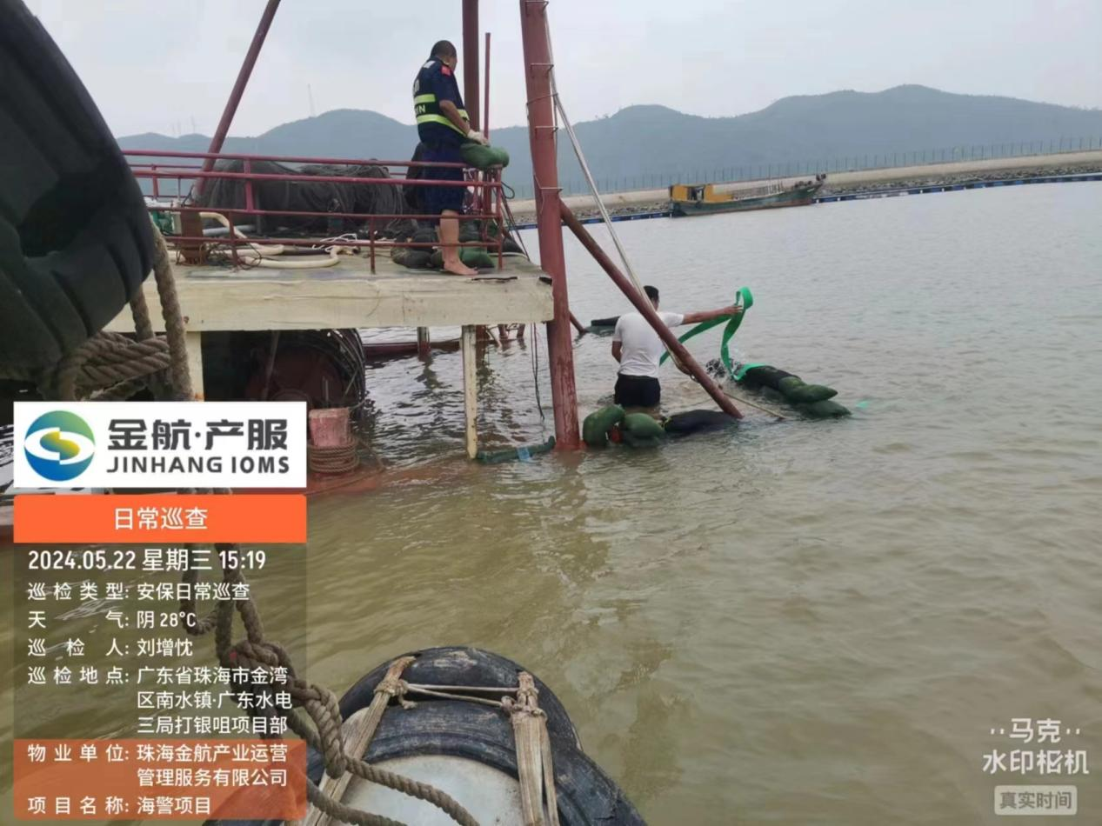

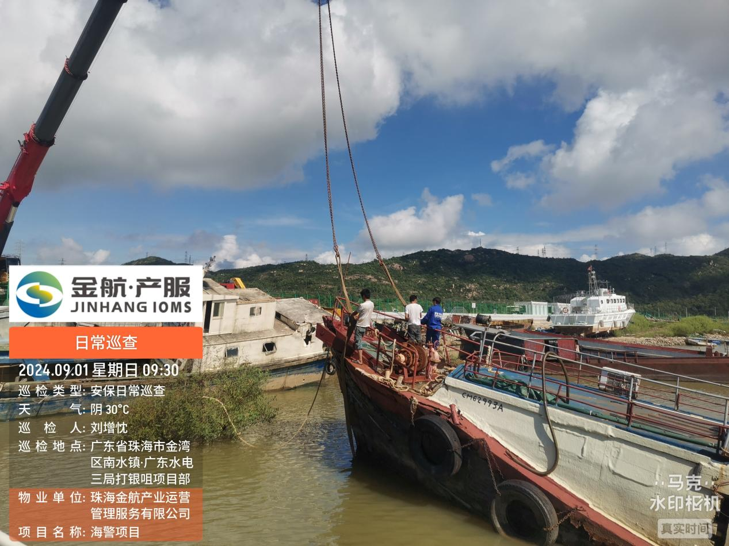

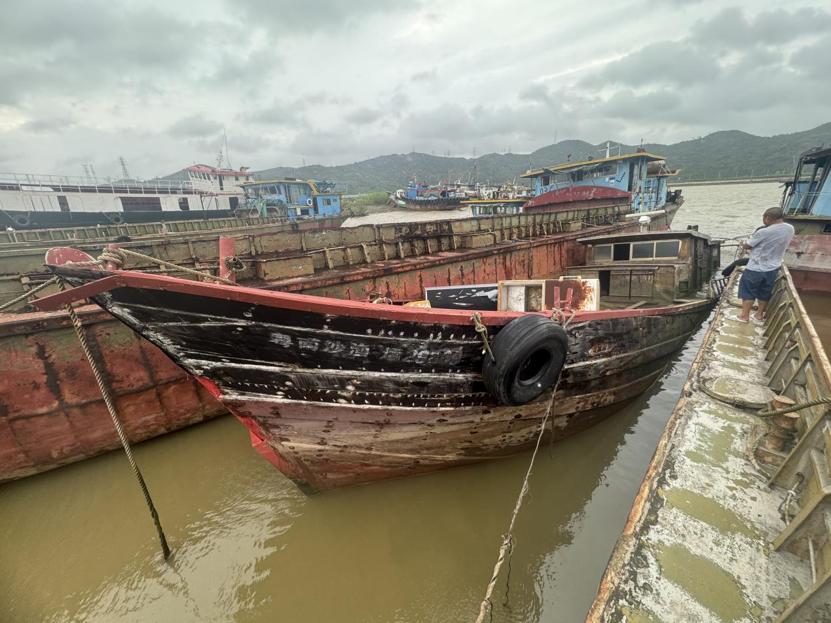

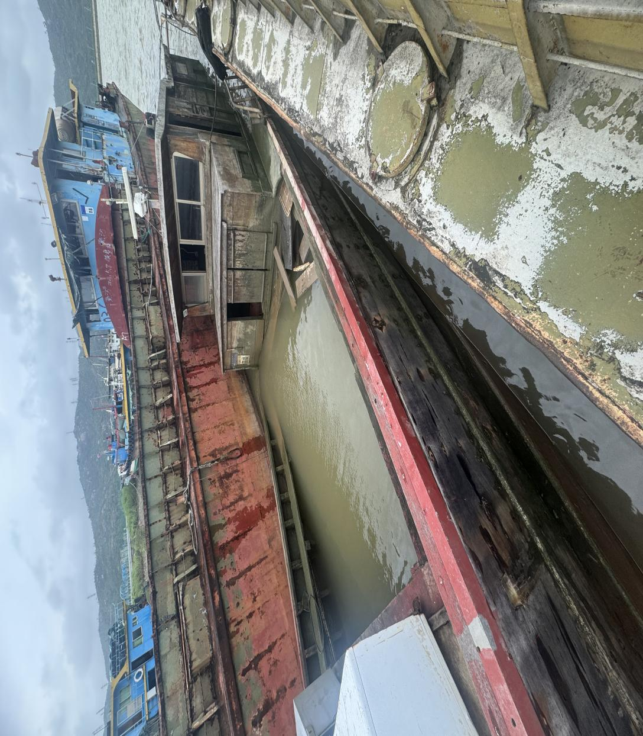

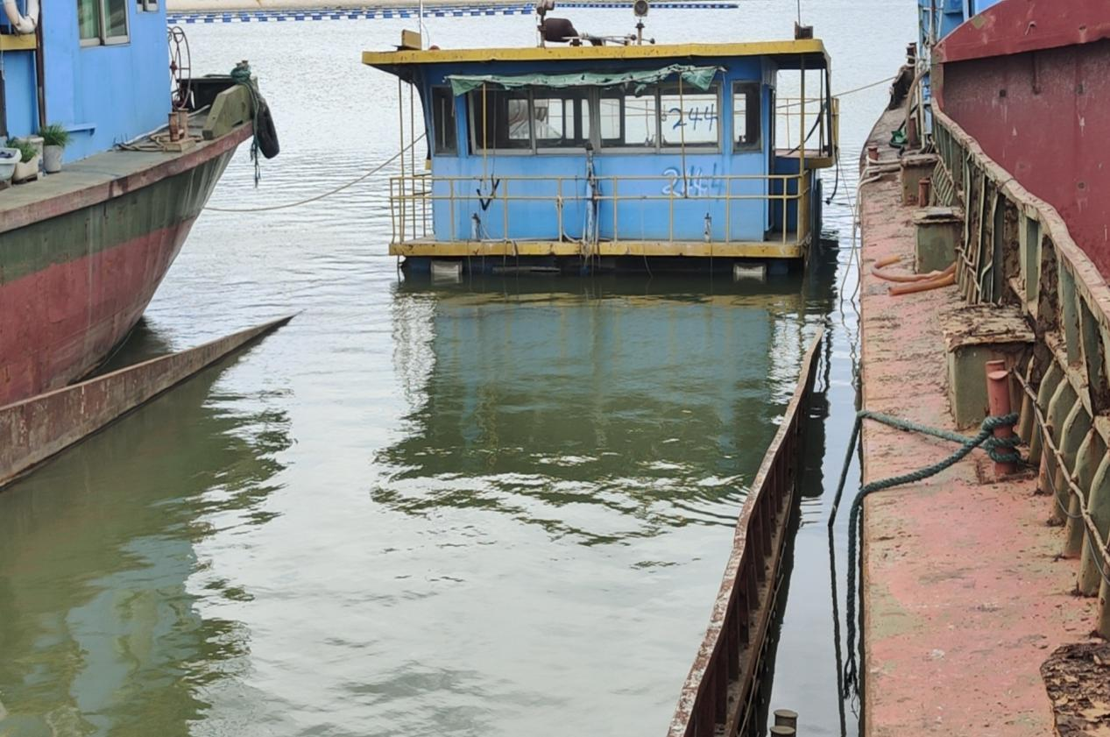

附件2：投标文件包装封面

|  |  |
| --- | --- |
| 投标项目名称：打银咀港池内泡水船舶岸置服务采购  投标文件分类：投标文件  投标人全称(公章)：  法定代表人或委托代理人签名(或盖章)：    投标人地址： 邮编：  投标联系人： 电话:  文件开封时： 年 月 日 时 分前不得开封 | |
| 说  明 | 1. 投标文件密封封面必须用永久性笔迹详细填写或打印；   2. 在确定的包装内容的‘□’内打‘■’，标书名称应当与所包装的标书相同；  3. 包装的封口应当使用拆除之后不可还原的封条密封，投标文件密封各封口处须加盖投标人公章。 |

附件3：标书封面

（正本/副本)

投标文件

项目名称：打银咀港池内泡水船舶岸置服务采购项目

投标人（法人公章）：

**法定代表人（签名或签章）：**

**被授权委托人（签名或签章）：**

通讯地址：

邮政编码：

**联系人： 办公电话：**

**移动电话： 传 真：**

附件4

法定代表人身份证明

（法定代表人姓名）系（投标人名称）法定代表人。

特此证明。

投标人（法人公章）：

签发日期： 年 月 日

|  |  |
| --- | --- |
| 身份证正面 | 身份证背面 |

法人授权委托证明书

兹授权 同志，为我司到珠海金航产业运营管理服务有限公司开展打银咀港池内泡水船舶岸置服务采购项目投标报价及后续相关业务对接。

有效期限（必填）：

受托人姓名： 年龄： 职务：

身份证号码：

受托人身份证明：

|  |  |
| --- | --- |
| 身份证正面 | 身份证背面 |

法定代表人签名（或签章）：

授权单位（盖章）：

签发日期： 年 月 日

附件5

关于打银咀港池内泡水船舶岸置服务采购

项目报价及承诺书

珠海金航产业运营管理服务有限公司：

本投标人已详细阅读了打银咀港池内泡水船舶岸置服务采购项目询价函的全部内容，自愿参加该项目投标，现就有关事项向采购人郑重承诺如下：

1.本投标人自愿以含税总价 元(保留两位小数)，承接打银咀港池内泡水船舶岸置服务采购项目承诺按照询价函约定的工作期限、要求履行职责，遵守该项目询价函中明确的其他全部约定。若有违反，同意被解除合同并接受违约处罚。

2.承诺遵守中华人民共和国、广东省、珠海市有关招标投标的法律法规规定，自觉维护建筑市场秩序，遵守招投标各项纪律。若有违反，同意被废除投标资格并接受相应处罚。

3.承诺投标文件内容真实、合法、有效，无任何虚假资料，未侵犯他人权力。若评标过程中查出有虚假行为，同意作无效投标处理，并被没收投标保证金（如有）。若中标之后查出有虚假，同意取消中标资格，并被没收投标保证金（如有）。承担因侵犯他人权力而引起的全部法律责任和经济责任。

4.承诺按照询价函的约定商签合同，提交履约保证金（如有）。若有违反，同意接受采购人违约处罚，并被没收投标保证金（如有）。

5.承诺中标之后密切配合采购人开展工作，严格执行合同全部约定，服从采购人提出的相关各项要求，接受采购人的监督管理。

投标人（公章）： 法人代表签名（或盖章）：

年 月 日

附件6

项目报价表

致：珠海金航产业运营管理服务有限公司：

一、总报价单

|  |  |  |  |  |
| --- | --- | --- | --- | --- |
| 报价项目名称 | 打银咀港池内泡水船舶岸置服务采购项目 | | | |
| 报价单位  （盖章） |  | | | |
| 总报价  （含税） | 大写：  小写： | | 税率 | % |
| 发票种类 | 增值税专用发票 |
| 发票类型 | □服务/□货物发票/□其他类型 |
| 联系人 |  | 联系电话 |  | |
| 联系地址 |  | | | |
| 报价日期 | 年 月 日 | | | |

1. 报价明细

|  |  |  |  |  |  |  |
| --- | --- | --- | --- | --- | --- | --- |
| 序号 | 泡水船舶 | 规格 | 数量 | 单位 | 单价（元） | 小计（元） |
| 1 | 编号ZHHJ034 | 三无铁船，船，长：38米，宽：8.2米，深:2米，吉拿机头1台，约300匹马力 | 1 | 艘 |  |  |
| 2 | 编号ZHHJ035 | 粤南沙渔运29809（木船），船长24.1米，宽4.5米，深2.1米，康明斯1台，约350匹 | 1 | 艘 |  |  |
| 3 | 编号ZHHJ041 | 惠澳3203，木船，长24.2米，宽6.2米，深2.4米，康明斯柴油机头*2，350匹马力*2 | 1 | 艘 |  |  |
| 合计（元）： | | | | |  | |

附件7

**泡水船舶岸置服务合同**

合同编号：

合同签约地：珠海金湾

甲方：

地址：

乙方：

地址：

鉴于甲方拥有泡水船舶的合法权益，并希望将船舶进行岸置，乙方具备船舶岸置的技术和能力，双方本着平等、自愿、公平、诚信的原则，经友好协商，就甲方的泡水船舶岸置事宜达成如下协议：

**一、泡水船舶基本信息**

（1）泡水船舶1：编号ZHHJ034，三无铁船，船，长：38米，宽：8.2米，深:2米，吉拿机头1台，约300匹马力；

（2）泡水船舶2：编号ZHHJ035，粤南沙渔运29809（木船），船长24.1米，宽4.5米，深2.1米，康明斯1台，约350匹；

（3）泡水船舶3：编号ZHHJ041，惠澳3203，木船，长24.2米，宽6.2米，深2.4米，康明斯柴油机头*2，350匹马力*2。

**二、岸置作业范围及要求**

1.乙方负责对泡水船舶进行整体岸置，包括但不限于起吊、拖运至指定地点等作业。

2.乙方负责制定详细的岸置方案，并按照方案进行岸置作业。岸置作业应符合国家和地方相关法律法规、行业标准及安全规范的要求。

3.乙方应采取合理的技术措施和方法，确保岸置作业的顺利进行，并尽量减少对周边环境的影响。

4.乙方在岸置作业过程中应确保甲方合法权益不受损害，如遇特殊情况，应及时与甲方沟通协商。

**三、岸置作业期限**

1.预计作业开始日期：______年____月____日。

2.预计作业完成日期：______年____月____日。

3.如因不可抗力或其他不可预见、不可避免的原因导致岸置作业期限延长，双方应协商确定新的岸置期限。

**四、服务质量及验收**

1.乙方应保证岸置作业服务的质量，确保泡水船舶及其附件完整无损。

2.岸置完成后，甲方有权组织验收，乙方应予以配合。

3.如验收不合格，乙方应在[填写具体的期限]内按照甲方的要求进行整改。

**五、作业费用与支付方式**

1.项目总额为人民币（大写）：______________________元整（小写：￥______元），税率为______，不含税金额为人民币（大写）：______________________元整（小写：￥______元），税金为人民币（大写）：______________________元整（小写：￥______元）；其中包括岸置作业费、人工费、材料费、燃油费、设备使用费等。

2.服务完成并经甲方验收合格后30日内，甲方支付合同金额100%。

乙方提供的指定账号：

名称：

开户行：

账号：

3.乙方应在甲方付款前开具符合甲方要求的合法有效的增值税专用发票，如乙方迟延开具足额、合法发票的，甲方有权暂停付款而不构成任何违约责任。

**六、保密条款**

1.甲方提供的所有资料以及其它在签订或履行合同过程中乙方所获取的甲方非开资料(包括本合同内容)，乙方负有保密义务。未经甲方书面同意，乙方及其工作人员不得自行或许可他人将上述资料复制、泄露、公开、转让或使用于本合同之外的其它用途。否则，乙方赔偿因此给甲方造成的一切损失。但依法须提供的除外。

2.本条约定长期有效，不受本合同效力期限的约束。

**七、违约责任**

1.若乙方未按照合同约定的期限完成岸置作业，每逾期一天，应按照岸置费用总额的______% 向甲方支付违约金。如逾期超过______天，甲方有权解除合同，并要求乙方返还已支付的预付款，同时乙方应承担因此给甲方造成的损失。

2.若乙方在岸置作业过程中违反国家和地方相关法律法规、行业标准及安全规范，导致发生安全事故或其他不良后果，乙方应承担全部责任，并赔偿甲方因此遭受的损失。

**八、保险与赔偿**

1.乙方应为岸置作业购买足额的保险，包括但不限于财产保险、人身意外伤害保险等，保险费用由乙方承担。

2.如因乙方原因导致甲方遭受任何损失或损害，乙方应承担赔偿责任。

3.如因不可抗力或其他不可预见、不可避免的原因导致双方遭受损失或损害，双方应根据具体情况协商解决。

**九、争议解决**

1.本合同的签订、履行、解释及争议解决均适用中华人民共和国法律。

2.双方在履行合同过程中发生的争议，应首先通过友好协商解决；协商不成的，可以向有管辖权的人民法院提起诉讼。

**十、其它**

1.本合同经双方法定代表人或授权代表签字及加盖公章或合同专用章之日起生效。

2.本合同一式肆份，甲乙双方各执贰份，具有同等法律效力

（以下无正文）

甲方：

法定代表人：

日期：______年____月____日

乙方：

法定代表人：

日期：______年____月____日

合同附件

**打银咀港池内泡水船舶岸置服务采购**

**任务需求书**

1. 项目概况

（一）项目名称：打银咀港池内泡水船舶岸置服务采购

（二）项目基本情况

本服务项目为采购海上吊机服务将打银咀港池内三艘泡水船舶岸置，泡水船舶图片见后。

（三）采购费用预算：12万元。

（超过此采购费用预算投标报价无效，且最终结算价不得超过投标人的中标价格，请投标人报价时综合考虑）

1. 服务内容及范围

1.要求：中标人负责对泡水船舶进行整体岸置，包括但不限于起吊、拖运至指定地点等作业。

2.标准：符合国家和地方相关法律法规、行业标准及安全规范的要求，并尽量减少对周边环境的影响。

3.泡水船舶信息如下：

（1）泡水船舶1：编号ZHHJ034,三无铁船,船,长：38米，宽：8.2米，深:2米，吉拿机头1台，约300匹马力;

（2）泡水船舶2：编号ZHHJ035,粤南沙渔运29809（木船）,船长24.1米，宽4.5米，深2.1米，康明斯1台，约350匹;

（3）泡水船舶3：编号ZHHJ041,惠澳3203，木船，长24.2米，宽6.2米，深2.4米，康明斯柴油机头*2，350匹马力*2，

1. 服务期限

服务期限：收到采购人通知后，中标人应在15日内完成服务。

1. 供应商资格要求

（一）具有独立的法人资格，不接受联合体投标；

（二）作业的海上吊机具有《内河船舶安全与环保证书》；

（三）相关作业人员具有《内河船舶船员适任证书》。

1. 支付方式及支付条件

服务工作完成后，经采购人验收确认后一次性付款。

1. 泡水船舶图片









